报告信息网上公开表
用人单位名称 | 淄博齐阳塑料制品有限公司 Z21E1225 2021.12.30
地址 | 淄博市临淄区朱台镇王庄村村北
联系人 | 常经理
项目类别 | 检测
项目组人员 | 王建委、赵全华
现场调查人 | 杨丙珊、王秀东 | 现场采样人员 | 王珂、李英杰
现场检测人 | 王珂、李英杰 | 用人单位陪同人 | 常经理
现场采样与检测时间 | 2021.12.11
现场调查  照片 | 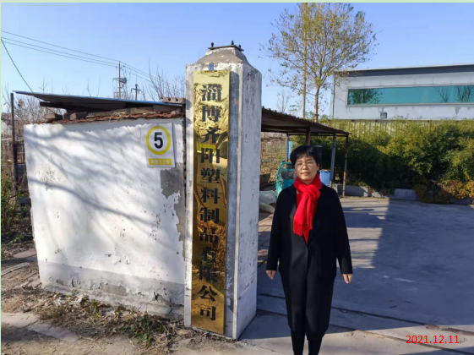
现场检测  照片 | 